# npm手册

## npm init

创建一个package.json，每个node.js的项目一般都包含一个package.json，这个文件可看作该工程的一个描述文件

> npm init



name 属性为必填项，为该应用的名称

entry point 为入口程序 这里写了 app.js 不填则为index.js

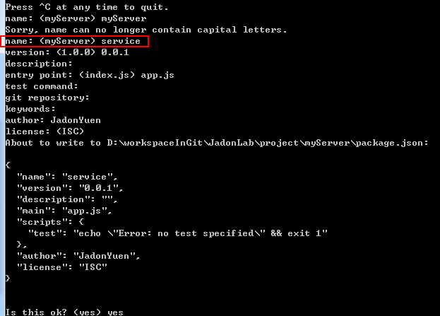

输入yes后，目录下就有一个package.json

